Государственное бюджетное образовательное учреждение дополнительного
профессионального образования (повышения квалификации) специалистов
«Мордовский республиканский институт образования»

Индивидуальный проект кейс- урока
слушателя КПК «Инновационные технологии организации учебной деятельности
младшего школьника в современных условиях»

Выполнила: Бандоим Светлана Александровна , МОУ «Средняя школа № 37», учитель начальных классов

Саранск
2016
Предмет: окружающий мир
Программа: Школа 2100
Класс : 2
Тема: Африка
Цель урока: познакомить с континентом и частью света- Африкой.
Предметные результаты
- формировать знания и умения: материк Африка, её: климат, растительность, столица, реки, горы, животные, жители, достопримечательности.
-учить использовать карты для получения информации ;
- формировать толерантное отношение к другим народам, живущим на Земле.
Личностные результаты:
- формирование целостного, социально ориентированного взгляда на мир в его органичном единстве и разнообразии природы
Метапредметные
Регулятивные УУД:
- определять и формулировать цель деятельности на уроке с помощью учителя;
- планировать свою деятельность на уроке;
- учиться совместно с учителем и другими учениками давать эмоциональную оценку деятельности класса на уроке.
Коммуникативные УУД:
- слушать и понимать речь других;
- совместно договариваться о правилах общения и поведения в группе и следовать им;
- учиться работать в группе, брать на себя ответственность.
Познавательные УУД:
- понимать, что нужна дополнительная информация для решения учебной задачи;
- находить необходимую информацию и перерабатывать её;
- преобразовывать информацию из одной формы в другую.

Технологии развития УУД, используемые в рамках урока:
- Технология проблемно - диалогического обучения
- Технология продуктивного чтения
- Технология оценки учебных успехов
- Технология групповой работы
- Здоровьесберегающие технологии
- Информационно-коммуникативные технологии
- Игровые технологии
Оборудование:
- Для учителя – настенные карты полушарий, физическая и политическая карты Африки, АРМ, А. А. Вахрушев, О.В. Бурский, А.С. Раутиан, «Окружающий мир» (Наша планета Земля). Учебник для 2-го класса;
- Для учащихся – набор кейсов

Ход урока
1. Организационная деятельность.
Если хочешь покружиться,
Сперва надо подружиться,
Руки другу протянуть,
Улыбнуться не забудь
Раз ладошка, два ладошка
Вот и поздоровались немножко!
.
2. Актуализация знаний и постановка проблемы
( работа в группах)
_ Прежде, чем отправиться в путешествие, давайте поиграем в географическое лото. Задание: Из полученных картинок выберите только те, которые относятся к Азии. Лишнее понятие подчеркните.
Карточки:
1. Лена, Нил, Тигр, Обь
2. Шахматы, папирус, зеркало, бумага.
3. Рис, кофе, сахар, хлопок.
2. Китайцы, японцы, индийцы, арабы. ( учащиеся выполняют задание)

- Соберите лишние картинки и попробуйте ответить, к какой части света они относятся. (Прослушивают варианты. формулируется тема.)

- Приведите ещё два-три примера по каждому направлению.( ответы детей)
- Какие вопросы у вас возникают? ( учащиеся формулируют вопросы урока:
-. Какие реки текут по Африке?
- Какие предметы попали к нам из Африки?
-Растительный и животный мир Африки?
- Какие народы заселяют Африку?

3.Организация работы с кейсами
Чтобы ответить на эти вопросы, мы разобьёмся на группы. Каждая группа подготовит свое сообщение, связанное с нашей темой.
1 группа называется: Географы. Участники расскажут о географических объектах Африки.

2 группа: Климатологи. Эта группа изучит климат и природные зоны Африки.
3 группа: Зоологи и ботаники. Они познакомят нас с растительным и животным миром.
4 группа: Путешественники. Они помогут нам познакомиться населением и странами Африки, а также расскажу, какие предметы попали к нам из Африки.

На столах у вас лежат несколько источников информации и проекты выступлений. Изучив источники (на изучение дается 15 минут), Затем вы озвучите свои выступления.

4. Кейсы.
Кейс №1.
Источник №1: Учебник Вахрушев А.А., Бурский О.В., Раутиан А.С. Окружающий мир. 2 класс. («Наша планета Земля»).. Часть 2. – М.: Баласс, 2012. (С. 64 – 69).
Источник №2: Африка- континент из группы южных материков, второй по величине после Евразии.
Африка теснее, чем другие южные материки , связана с Евразией. Их разделяет узкий Гибралтарский пролив, неширокое красное море и Суэцкий канал на одноимённом перешейке.
Африка – большой материк и часть света. Её омывает Атлантический и Индийский океаны.
В Африке можно встретить много плоскогорий. Там располагается огромная пустыня – Сахара. По этому материку текут реки: Нил, Конго. Есть несколько озёр: Виктория, чад. На юге Африки имеется большой остров- Мадагаскар.
Источник №3. Презентация «Реки Африки» http://ppt4web.ru/geografija/reki-afriki.html
Источник № 4: Картинки «Реки Африки» http://murzim.ru/geografiya/reki-afriki
Источник № 5 Сахара — крупнейшая пустыня, расположенная в Северной Африке. Она является самой большой пустыней Земли! Площадь Сахары составляет 8,6 млн км² или примерно 30% Африки. Сахара вытянута на 4800 км с запада на восток, на 800-1200 км с севера на юг. Тут нет ни одной реки, за исключением небольших участков Нила и Нигера, да одиночных оазисов. Количество атмосферных осадков здесь не более 50мм в год.
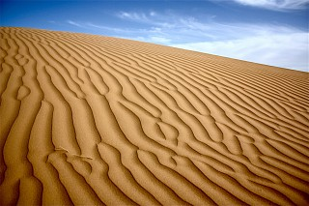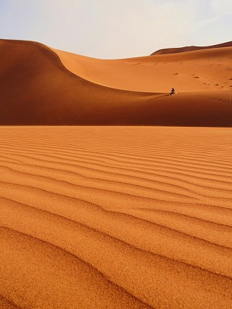
Рис.1 Пески Сахары Рис.2 Дюны Сахары
В пустыне крайне редко идут дожди, а воздух – сухой и горячий. Небо Сахары безоблачно, но оно не удивит путешественников голубой прозрачностью, поскольку в воздухе постоянно находится тончайшая пыль. Сначала песок нагревается до 70° С, пышет жаром от скал, а вечером поверхность Сахары охлаждается гораздо быстрее воздуха. Средняя температура июля составляет 35°.Высокая температура, с ее резкими колебаниями, и очень сухой воздух делают нахождение в пустыне очень тяжелым. Только с декабря по февраль наступает “сахарская зима” – период с относительно прохладной погодой. В зимнее время температура в Северной Сахаре ночью может падать ниже 0°, хотя днем она поднимается до 25°. Иногда здесь даже выпадает снег.

Источник №6: Видео: Сахара со стороны Египта https://vimeo.com/23031975

Источник № 7: Интересные факты о Мадагаскаре:
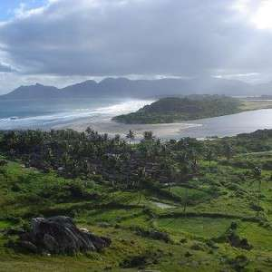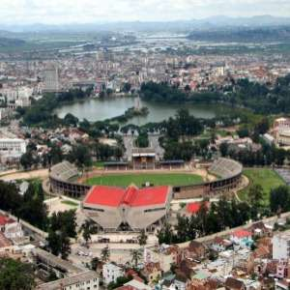
- Мадагаскар - удивительное остров- государство государство в Индийском океане.
- Официальными языками являются малагасийский, французский и английский языки.
- Мадагаскар является четвертым по величине остров в мире
- На острове обитает около 12 000 видов животных и растений, из которых более 10 000 являются уникальными! Только здесь Вы встретите огромные папоротниковые деревья и пальмы, удивительные пустынные растения и таких животных как лемуры!
- Мадагаскар часто называют Великий Красный Остров. Это объясняется тем, что почва в здешних краях богатая на железо и алюминий.
- Население острова составляет более 21.5 млн. человек.
- На всей территории острова нет ни одного льва, жирафа, зебры или гиппопотама.
- Более 40% территории острова покрыто лесами.

Источник № 8: географическая карта

Кейс №2.
Источник №1: Учебник Вахрушев А.А., Бурский О.В., Раутиан А.С. Окружающий мир. 2 класс. («Наша планета Земля»).. Часть 2. – М.: Баласс, 2012. (С. 64 – 69).

Источник №2: Карта природных зон.

Источник № 3: видео «Климат и природные зоны Африки» https://www.youtube.com/watch?v=fa_22Tj5UnQ

Источник №4 Климат
Африка — самый жаркий материк земного шара..На основной территории материка средняя годовая температура превышает +20°С. Летом температура воздуха в Сахаре поднимается до +40°С и выше, а поверхность камней нагревается до +70°С. На севере Африки отмечена самая высокая температура воздуха на Земле (+58,1°C,). В Африке нет холодных зим .
Природные зоны
Весь север Африки занят пустыней – Сахарой. Остальную часть составляют тропическая степь- саванна, и в центре материка находятся непроходимые леса.
Источник № 5. Карточки природных зон Африки
Карточка 1 Карточка 2

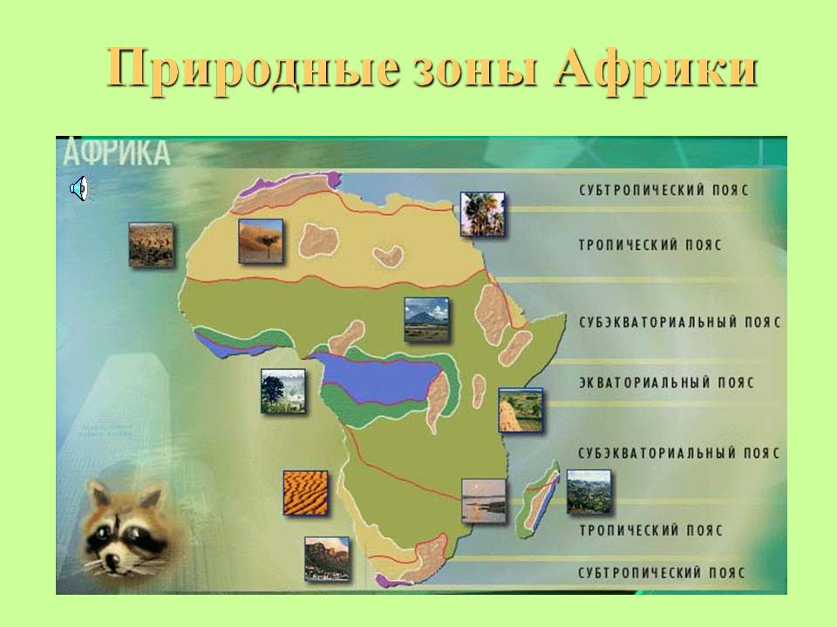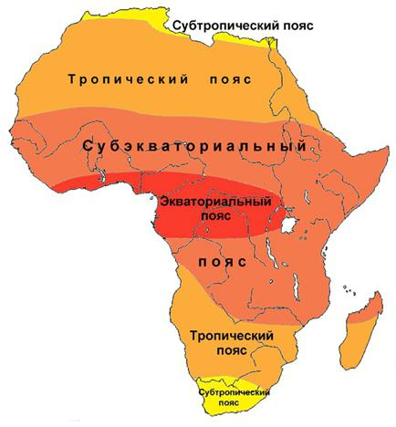

Кейс №3.
Источник №1: Учебник. Вахрушев А.А., Бурский О.В., Раутиан А.С. Окружающий мир. 2 класс. («Наша планета Земля»).. Часть 2. – М.: Баласс, 2012. (С. 64 – 69).
Источник №2: Мир и человек. Географический атлас.-И.К. Жданова- ГУГК , СССР 1988 ( с.64-65)
Источник №3: Влажные экваториальные леса - Гилея.
В этой природной зоне вечное лето. Жаркий климат и обилие влаги способствуют развитию густой вечно зелёной древесной растительности. Экваториальные леса растут в несколько ярусов. Верхний ярус (35 - 50 м) составляет сейба. Это огромное дерево с дисковидными корнями, отходящими от ствола. Много деревьев встречается и с ходульными корнями, напоминающие лапы огромных пауков. Стоят, не шелохнувшись, деревья - великаны, точно колонны, подпирающие небесный свод. Именно они придают тропическому лесу таинственность - величие.
В среднем ярусе растут различные пальмы:
1. Масличная - в период дождей даёт до 15 литров сладкого сока;
2. Пальма рафия, к которой африканцы относятся особенно трогательно. Секрет такого отношения в 10 - 12 метровых листьях. Пигмеи покрывают ими свои хижины, из волокон плетут ткани, шляпы, корзины.
3. Удивительно и Эбеновое дерево, которое тонет в воде, цвет его древесины бурый, чёрный или зелёный из него делают мебель.
В нижнем ярусе растут фикусы, бананы. Это многолетняя трава вырастает в высоту 7-8 метров, всего за 10 месяцев. Здесь растут не только высокие, но и самые длинные растения это лианы. Их длина достигает более 100 метров. Лианы удерживаются на других растениях при помощи цепляющих побегов, шипов, усиков. Они делают лесную чащу не проходимой.
Экваториальный лес - уникальная среда обитания для многих живых существ.
Только деревьев насчитывается до 3000 видов, не считая кустарников, лиан и трав..
Животный мир экваториального леса.
В верхних ярусах, где сосредоточена вся зелень, где много цветов, плодов, семян, много и потребителей - это насекомые, миллионы видов птиц, обезьяны. В нижнем ярусе леса встречаются пасущиеся виды. Это мелкий африканский оленек, свиньи, родственники жирафа-окапи. У берегов водоёмов встречаются редчайшие животные на Земле - карликовый бегемот, ростом всего 80 см. Крупных хищников здесь нет, самый крупный здесь леопард. Однако здесь есть свои рекордсмены. Это лягушка-голиаф - самая крупная лягушка в мире, длина её 35 см, вес 3,5 кг. Ахатина - самая крупная улитка, длина её достигает 38 см, вес 900 грамм.
Но, наверное, нет на свете интереснее животных, чем обезьяны. Самый ближайший к нам родственник - шимпанзе. У нас с ним поразительно схожие анатомо-физиологические признаки, даже болезни и группы крови одинаковы. Зубов, как и у нас 32, рост около 170 см, вес 80 кг. Шерсть состоит из примерно такого же количества волос, как и тело человека. Торс тоже сходен, правда, у шимпанзе 13 пар рёбер, а у человека 12. Шимпанзе не выносит громких воплей, кроме собственных. По 6-8 часов в сутки обезьяны тратят на кормёжку, за 3 - 4 часа обезьяна съедает больше, чем человек за сутки. В полдень они устраиваются на деревьях и отдыхают. За день обезьяны проходят до 50 км.
Источник №4: Саванна
Природа саванн уникальна, из видового состава растений здесь преобладают ксерофиты, т.е. растения сухих мест обитания.
Самые светлые заросли из акации, так как у них листья мелкие и повёрнутые ребром к солнцу.
Удивительное дерево - баобаб. Высота их 25м, ствол очень толстый, обхват - 45м, верхушки такого ствола венчают раскинутые во все стороны крупные ветви, образуя крону до 50м в диаметреЖивут баобабы до 5000 лет. К засушливому сезону накапливают влагу до 120 литров. Древесина его мягкая, пористая, часто поражается грибками, вредителями, так образуются дупла. Были найдены дупла, в которых можно разместить сразу 30 человек.
Самое высокое злаковое - слоновая трава, достигает до 8 м, её очень любят слоны, поэтому оно так и называется.
Интересен и животный мир саванн - самые крупные животные обитают именно здесь:
Слон африканский самое крупное наземное млекопитающее, высотой до 4-х метров, весом до 12-ти тонн.
Жираф - самое высокое животное на Земле. Его рост может достигать 5,5 метров; вес -1 тонну, а длина шеи около 3-х метров. Бегает жираф со скоростью 60 км/ч, обладает чутким слухом и острым зрением. Дремлют жирафы стоя, бывает - спят по настоящему, положив, голову на спину, но спят очень не долго -минут 5.
Страус - самая крупная птица, его рост достигает 2,6 метра; вес более 100 кг.
Фламинго - птица с самой длинной шеей и самыми длинными ногами.
Самые огромные постройки способны воздвигать термиты до 12 метров высотой и 3 метра шириной.
Источник №5 :Тропический пустыни
Животный мир пустыни богаче растительного.
Животные приспособились в поисках воды проходить большие расстояния, например антилопы. Ящерицы, черепахи и змеи могут долго обходиться без воды. Многочисленны жуки, саранчовые, скорпионы. Из хищников встречаются гиены, шакалы, лисицы.
Из растений преобладают колючие кустарничковые.
Для пустыни Намиб характерно растение вельвичия. Короткий ствол её над землёй поднимается на 50 см. От его вершины отходят два кожистых листа длиной до 3 м.К востоку и северу пустыни переходят в полупустыни, с колючими подушкообразными растениями – молочаи и алоэ.
В пустынях можно встретить оазисы с бурным растительным покровом. Основное растение оазисов – финиковая пальма.
Источник 6: видео «Удивительная природа Африки» https://www.youtube.com/watch?v=mnEMKyhVgWc

Источник 7: О. Ефимова Животные Африки
Львенок в Африке живет,
Лапу папину грызет.
Не сердитесь на ребенка
-Зубки режутся у львенка!
Зебра в Африке скучает,
Ждет, костюм повеселей.
Ведь в пижаме – каждый знает,
Не пойдешь встречать гостей!
В жаркой Африке жираф
Намотал на шею шарф.
Из реки воды напился,
На пол шеи простудился!
Пусть пока еще ребенок,
Африканский я тигренок.
Все борюсь со скукою,
Не рычу – мяукаю!
Африканские дороги
Очень любят носороги.
Стоит с кем-то повстречаться,
Начинают с ним бодаться!

Л. Громова
В Африке пустыня есть,
Вся в песках – Сахара,
Редкие колючки здесь,
Ведь воды-то мало!
А к экватору пойдешь –
Лес тропический найдешь.
Львы, слоны, жирафы там,
Носорог, гиппопотам.
Змеи, обезьяны
Прячутся в лианах,
А зубастый крокодил –
В самой длинной речке Нил.
Есть еще здесь чудо света,
Сфинкс и пирамиды это.
Там - вулкан Килиманджаро
Дышит лавой и пожаром.
Стран различных - целый ряд:
Ливия, Египет, Чад,
Эфиопия, Заир,
Мавритания, Алжир.

Кейс №4
Источник №1: Учебник. Вахрушев А.А., Бурский О.В., Раутиан А.С. Окружающий мир. 2 класс. («Наша планета Земля»).. Часть 2. – М.: Баласс, 2012. (С. 64 – 69).
Источник №2: Мир и человек. Географический атлас.-И.К. Жданова- ГУГК , СССР 1988 ( с.64-65)
Источник №1: Политическая карта Африки

Источник №3: Люди в Африке живут издавна. Самое древнее государство- Египет. Здесь с давних пор люди занимались земледелием. На севере континента живут арабы, на юге – негры. В африканских лесах ещё встречаются племена людей, которые, как в древние времена, охотятся и собирают плоды. На этом материке располагаются такие крупные страны: Алжир, Ливия, Судан, Заир, Ангола, Мадагаскар, Египет, Кения, Эфиопия.

Источник №5 : Население в Африке составляет более 1 миллиарда человек.
Африку считают прародиной человечества
Африка- густонаселённая страна, в среднем на 1 км проживает 22 человека,
В Африке нет государственного языка. Но фактическим языком является английский.
Жители Африки в среднем живут 50 лет.

Источник № 6:Традиции и обычаи народов Африки http://shkolnye-prezentacii.ru/file/2015/07/afrika04.ppt
Неотъемлемой частью обычаев и традиций народов Африки являются шаманы, обладающие сверхъестественными способностями и уникальными знаниями. Все обряды шаманы выполняют в специальных масках, которые могут быть выполнены в виде головы несуществующего животного или чудовища.
В Африке свои идеалы женской красоты: красивые женщины здесь те, что имеют длинные шеи, поэтому они навешивают на шеи кольца и никогда их не снимают (в противном случае женщина умрет, поскольку из-за ношения обручей, шея теряет мускулатуру).
Источник № 7: презентация «Страны Африки» http://klassnye-chasy.ru/prezentacii-prezentaciya/okruzhayushchiy-mir/vo-2-klasse/strany-afriki

5.Работа в группах.
Учитель выполняет роль консультанта.
6.Физминутка.
(исполняется на мотив мелодии из мультфильма «Как Львёнок и Черепаха пели песню»)
Вышли дети погулять,  Порезвиться, поиграть.  По саванне идём  Жарким африканским днём. | Дети идут друг за другом  по кругу.
Гордо голову задрав,  На ребят глядит жираф.  Как жираф, мы пойдём  Жарким африканским днём. | Дети идут на полупальцах,  вытянув руки над головой.
Носорог-рог-рог идёт,  Бегемот-мот-мот бредёт.  Как они, мы пойдём  Жарким африканским днём. | Дети ползут «на четвереньках».
Антилопы лёгкий бег  Поразил сегодня всех,  Побежим мы бегом  Жарким африканским днём. | Дети легко бегут по кругу.
Утомила нас жара,  Возвращаться нам пора,  Песню мы допоём  И учиться вновь пойдём! | Дети через стороны  поднимают руки вверх –  вдох, опускают вниз –  выдох.  Идут на свои места.
7. Презентация выступлений.
8.Подведение итогов. Оценивание. Рефлексия.
Итоги подводятся после выступления каждой группы.
-Наш урок подошел к концу
-На какие вопросы мы сегодня нашли ответы?
9. Домашнее задание ( на усмотрение учителя)

